Памятка

Контроль закрытия заказов в IW38

Москва 2024

Оглавление
Оглавление 2
1. Выбор данных по закрытию 3
1.1 Статус отражения факта 4
1.2 Статус периода проводок 6
1.3 Статус приемки 7
2. Сценарии контроля закрытия 10
2.1 Техник по учету и вводу данных 10
2.2 Планировщик ТОиР 13
2.3 Специалист службы заказчика 15

Выбор данных по закрытию
Для выполнения анализа статуса закрытия Заказов ТОРО на селекционный экран транзакции IW38 добавлен блок полей «Параметры контроля закрытия заказов»:
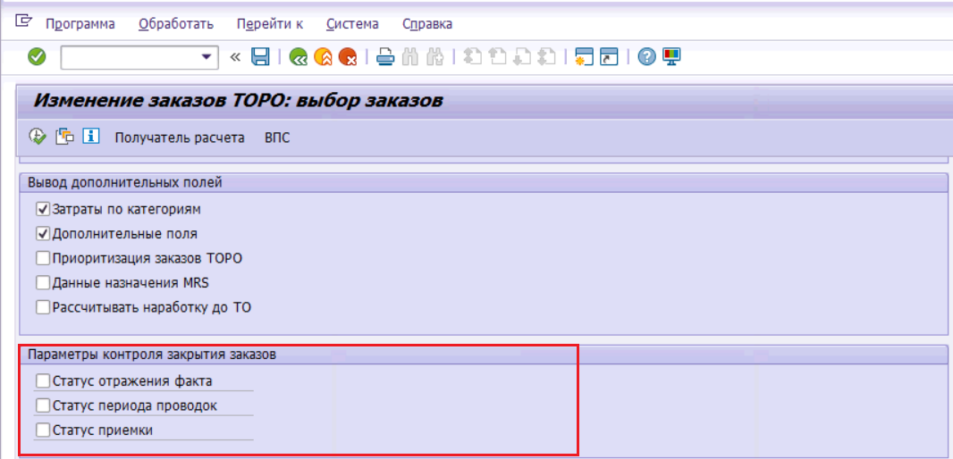
Для выбора данных по статусам закрытия в табличную часть отчета, необходимо на селекционном экране активировать check-box для соответствующего статуса:
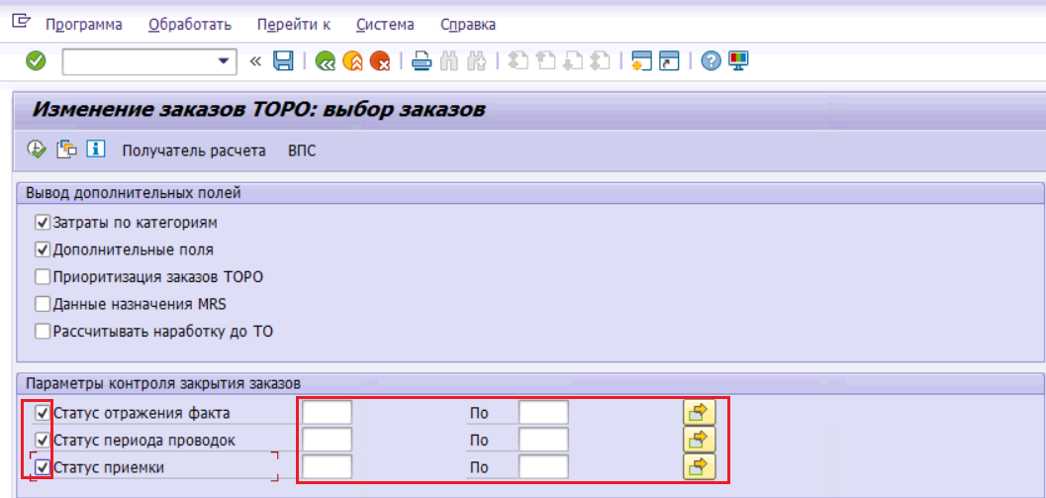
После активации параметра выбора автоматически откроются поля для возможности выполнять дополнительные ограничения по кодам особых ситуаций.
 | Важно! Выбор данных по статусам контроля закрытия работает независимо от активации параметра «Дополнительные поля». При работе с большим объемом данных рекомендуется параметр «Дополнительные поля» отключить. Это повысит производительность работы системы.

Статус отражения факта
Коды особых ситуаций для поля «Статус отражения факта» позволяют выбрать заказы ТОРО, находящиеся на определенном этапе отражения фактических затрат:
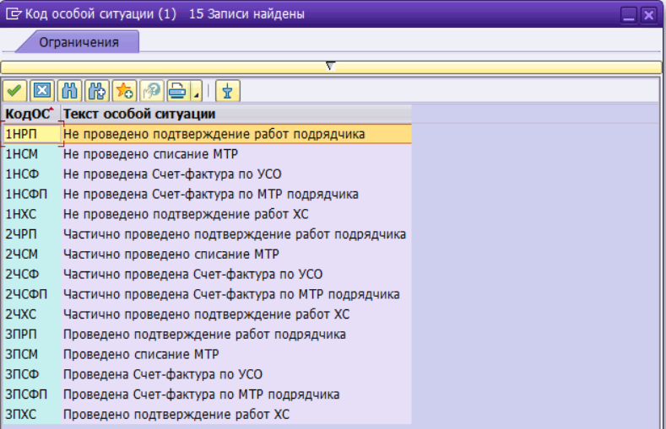
Коды особых ситуаций разделены на три группы значений. Эти группы определяют полноту введенных данных по фактическим затратам:
- 1Н - Не проведено;
- 2Ч - Частично проведено;
- 3П – Проведено.
Каждая из групп содержит одинаковый набор категорий фактических затрат:
- ХС - Подтверждение работ ХС;
- РП - Подтверждение работ подрядчика;
- СМ – Списание МТР;
- СФ – Счет-фактура по УСО;
- СФП – Счет-фактура по МТР подрядчика.

Работа с дополнительными параметрами ограничения выбора подробно описана в разделе «2 Сценарии контроля закрытия».
После запуска отчета с активированным параметром «Статус отражения факта» система выполнит анализ данных по фактическим проводкам и отобразит агрегированную информацию в одноимённом поле ALV «Статус отражения факта»:
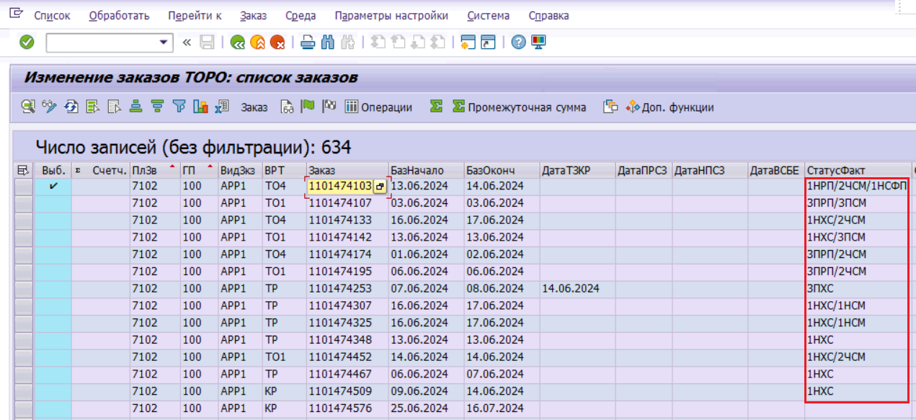
Для получения справки с подробным описанием кодов особой ситуации нажмите кнопку «F1» на значении поля «Статус отражения факта» для любой из строк таблицы:
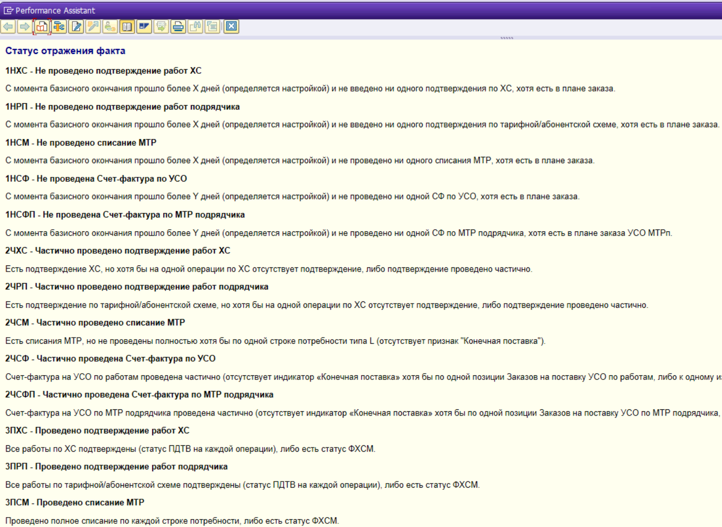

Статус периода проводок
Коды особых ситуаций для поля «Статус периода проводок» позволяют получить информацию по заказам с отклонением периода проводок от периода выполнения заказа (базисных сроков):
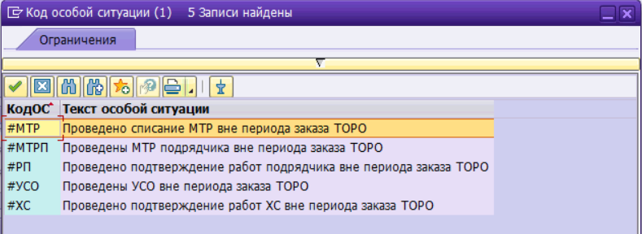
Каждый из кодов показывает ситуацию с отклонениями периода проводок по конкретной категории фактических затрат.
Работа с дополнительными параметрами ограничения выбора подробно описана в разделе «2 Сценарии контроля закрытия».
После запуска отчета с активированным параметром «Статус периода проводок» система выполнит анализ данных по фактическим проводкам и отобразит агрегированную информацию по возможным отклонениям периода в одноимённом поле ALV «Статус периода проводок»:
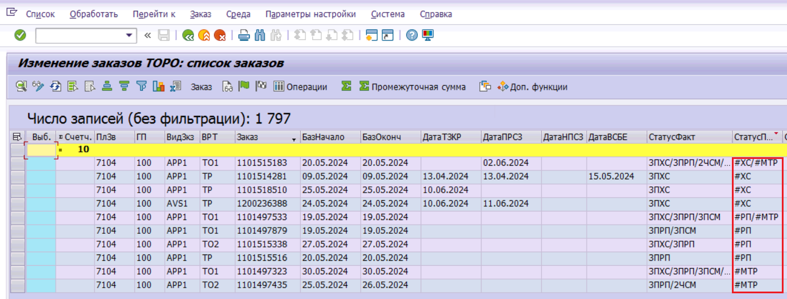
Для получения справки с подробным описанием кодов особой ситуации нажмите кнопку «F1» на значении поля «Статус периода проводок» для любой из строк таблицы:
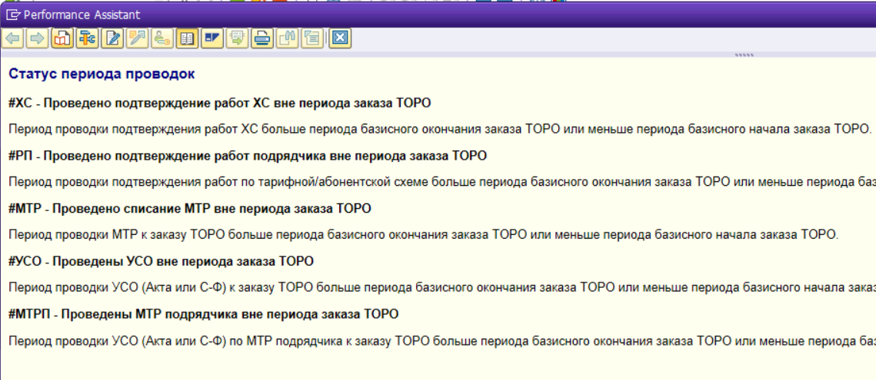

Статус приемки
Коды особых ситуаций для поля «Статус приемки» определяются на основе сводной информации о статусах отражения факта и отклонения по периодам проводок, а также на основе текущего статуса Заказа ТОРО, по которому выполняется контроль:
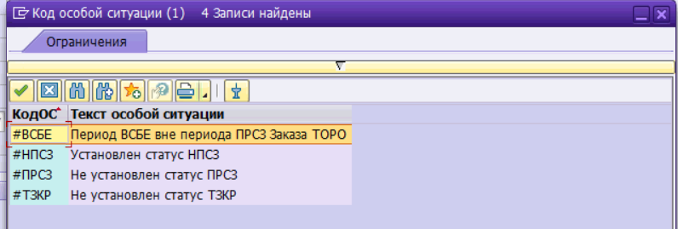
Условно коды особых ситуаций можно разделить на три группы:
- Коды, которые показывают ситуацию, что статус не установлен, хотя есть все предпосылки (#ТЗКР, #ПРСЗ);
- Установлен статус, блокирующий заказ для выставления выручки (#НПСЗ);
- Заказ выставлен в БЕ периодом вне периода приемки Службой заказчика (#ВСБЕ).
Работа с дополнительными параметрами ограничения выбора подробно описана в разделе «2 Сценарии контроля закрытия».
После запуска отчета с активированным параметром «Статус приемки» система выполнит комплексный анализ текущей ситуации по Заказу ТОРО и отобразит информацию по особой ситуации в одноимённом поле ALV «Статус приемки»:
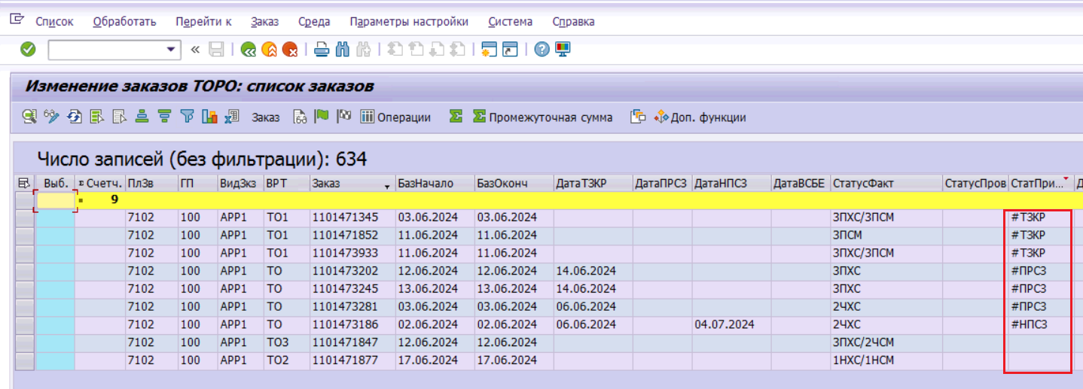
Для получения справки с подробным описанием кодов особой ситуации нажмите кнопку «F1» на значении поля «Статус приемки» для любой из строк таблицы:
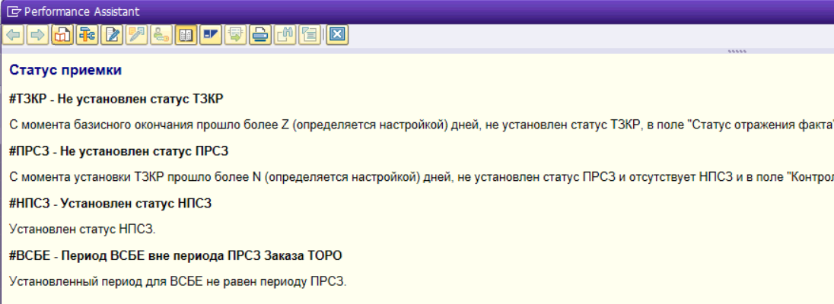
Для дополнительного анализа по датам установки ключевых статусов закрытия Заказа ТОРО в табличную часть ALV добавлены следующие поля:
- Дата установки ТЗКР;
- Дата установки ПРСЗ;
- Дата установки НПСЗ;
- Дата установки ВСБЕ;
- Индикатор отклонения сроков согласования Службой заказчика (показывает ситуацию, когда период выставления выручки для статуса ПРСЗ больше периода установки ТЗКР).

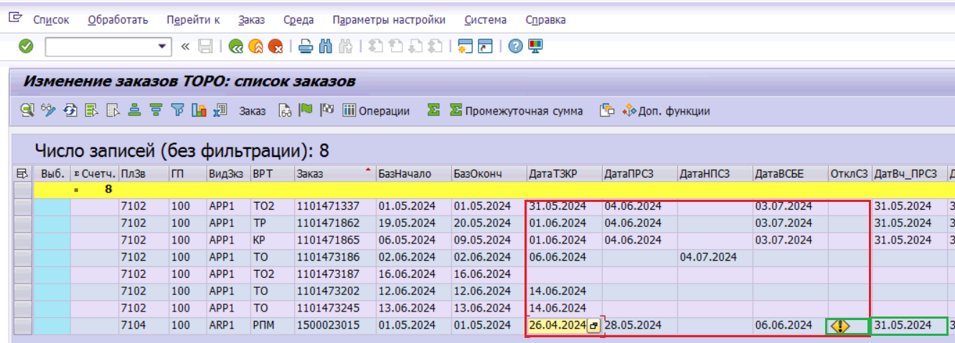

Сценарии контроля закрытия

Техник по учету и вводу данных
Функция контроля закрытия заказов для «Техника по учету и вводу данных» заключается в анализе на полноту проведенных фактических затрат на Заказы ТОРО, а также выявлении ошибок проводок вне периода сроков заказа.
Задача – чтобы все Заказы ТОРО были готовы к Техническому закрытию.
Анализ полноты проведения факта
Для анализа Заказов ТОРО, которые имеют не проведенные затраты (либо частично проведенные), необходимо на селекционном экране выполнить дополнительные ограничения для параметра «Статус отражения факта». Возможен выбор конкретных значений, начинающихся на 1 и 2, с использованием кнопки «многократного выбора»:
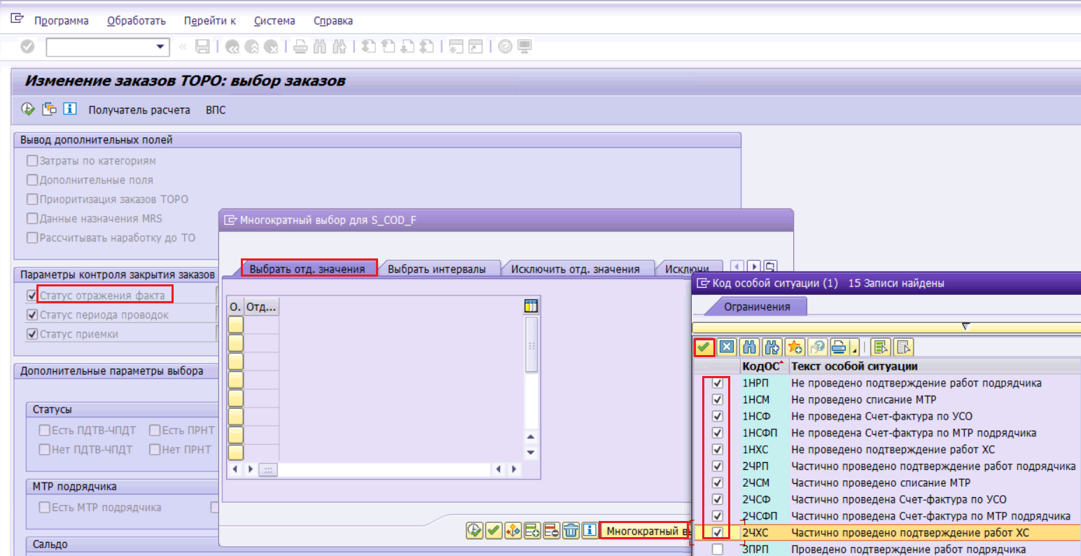
Либо указанием маски 1* и 2* непосредственно на экране многократного выбора для выбора Заказов, где присутствуют все варианты неполного отражения факта:
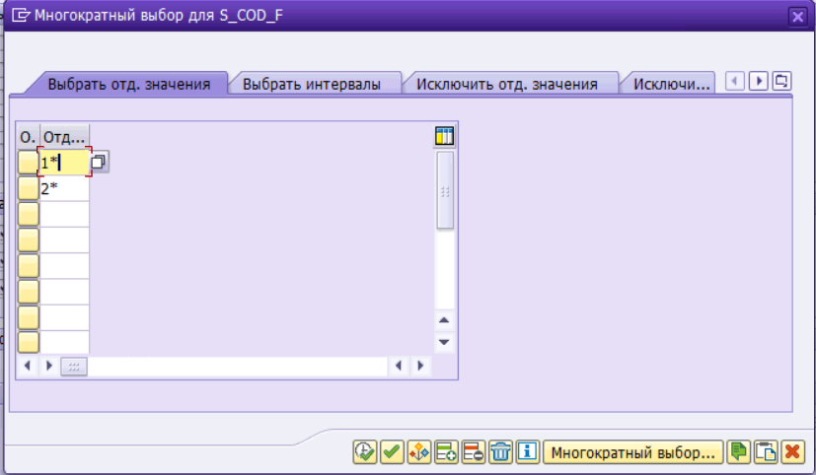
При запуске отчета с такими параметрами ограничения, система отберет только те Заказы ТОРО, в которых есть не проведенные, либо не полностью проведенные затраты:
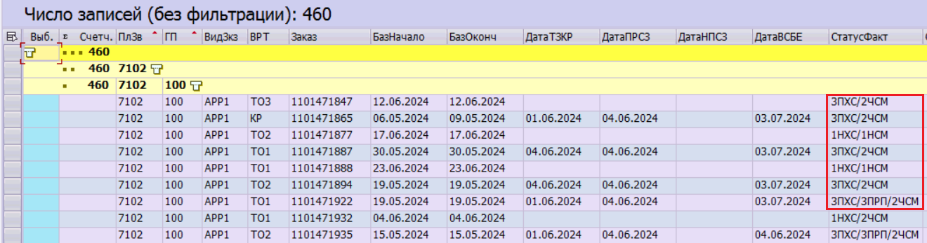
Если такие заказы присутствуют в выборке, то «Техник по учету и вводу данных» выполняет выявление причин неполноты отнесения факта и их устранение. Такие заказы не готовы к Техническому закрытию!
В случае, если по Заказу ТОРО больше затрат не ожидается (например, часть работ не выполнялась, либо МТР не вовлекались в ремонт), то «Техник по учету и вводу данных» подтверждает такие Заказы ТОРО статусом «ФХСМ - Факт ХС, РП, МТР полн.проведен»:
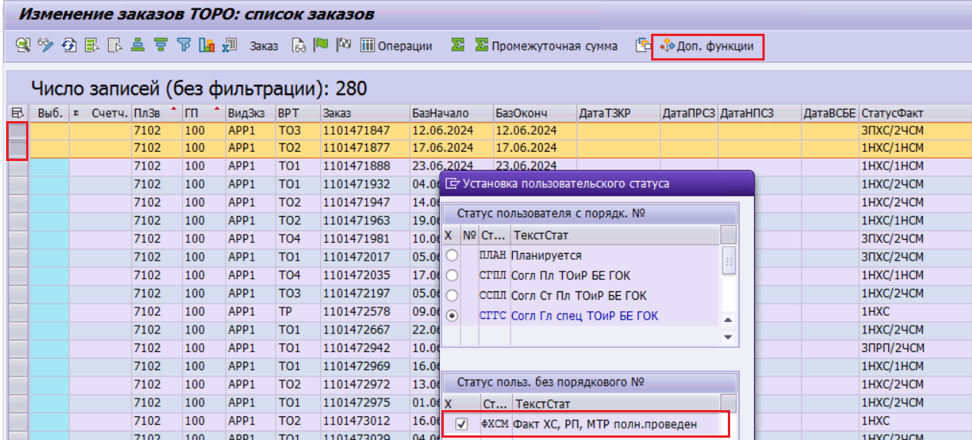
После установки статуса и обновления экрана заказы исключаться из выборки.
Если открыть их в новом режиме, то на экране будет информация, что фактические затраты проведены и заказы готовы к Техническому закрытию (в поле «Статус приемки» - #ТЗКР):
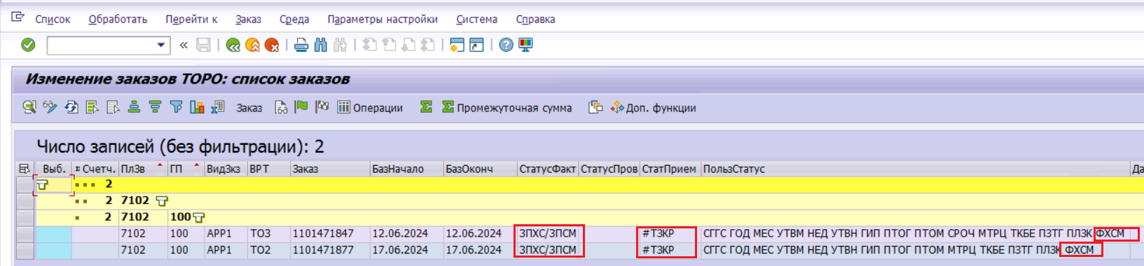
Анализ отклонений периода проводок
Для анализа Заказов ТОРО, которые имеют отклонения по периоду проводок относительно периода выполнения работ по Заказу ТОРО, необходимо на селекционном экране выполнить дополнительные ограничения для параметра «Статус периода проводок». Возможен выбор конкретных значений категорий затрат, с использованием кнопки «многократного выбора», либо выбор по всем категориям с указанием «*»:
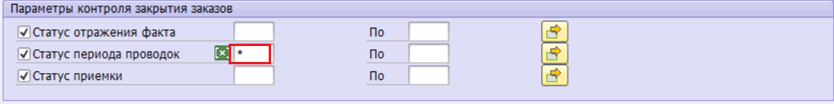
При запуске отчета с такими параметрами ограничения система отберет только те Заказы ТОРО, в которых есть отклонения по периоду проводки:
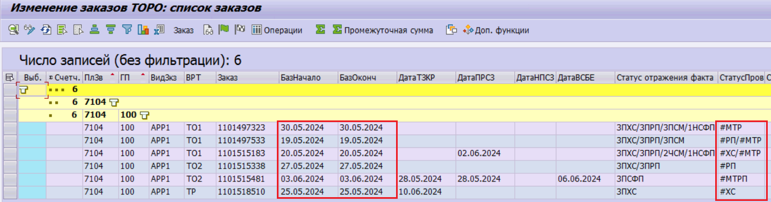
Если такие заказы присутствуют в выборке, то «Техник по учету и вводу данных» выполняет выявление причин ошибок и их устранение. Такие заказы не готовы к Техническому закрытию!

Планировщик ТОиР

Функция контроля закрытия заказов для «Планировщика ТОиР» заключается в анализе Заказы ТОРО, готовых к Техническому закрытию, а также контролю согласования заказов со стороны Службы заказчика (СЗ).
Задача – чтобы все Заказы ТОРО готовые к Техническому закрытию были вовремя закрыты, а по несогласованным заказам со стороны СЗ были инициированы корректировки со снятием статуса ТЗКР.
Анализ заказов с проведенным фактом
Для анализа Заказов ТОРО, по которым весь факт проведен, либо «Техник по учету и вводу данных» подтвердил, что больше факта не ожидается, необходимо на селекционном экране выполнить дополнительные ограничения для параметра «Статус отражения факта». Для исключения Заказов ТОРО с неполным фактом выполняется ограничение, с использованием многократного выбора и вкладки «Исключить отд. значения». В значениях указывается 1* и 2*:
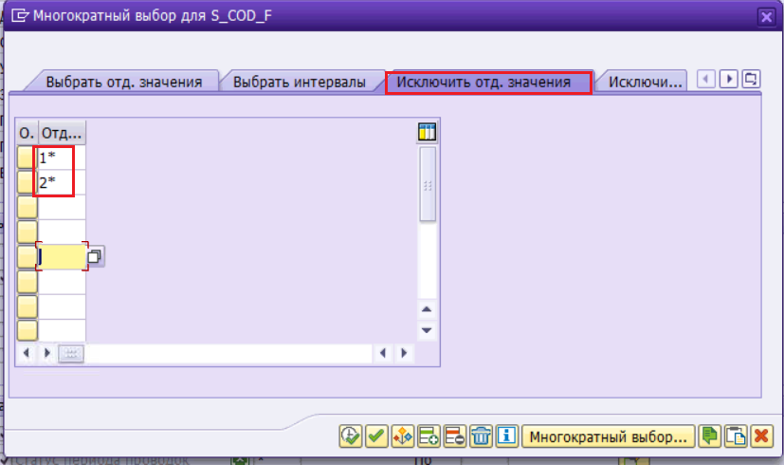
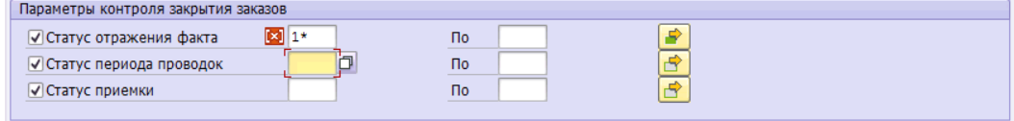
При запуске отчета с такими параметрами ограничения, система отберет только те Заказы ТОРО, в которых нет категорий с не полностью проведенным фактом, т.е. в столбце «Статус отражения факта» все значения будут начинаться с «3»:
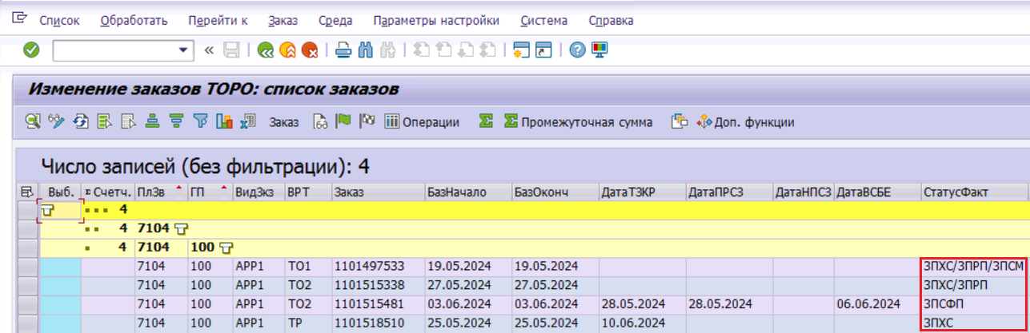
Если такие заказы присутствуют в выборке, то «Планировщик ТОиР» выполняет контроль значения поля «Статус приемки». В зависимости от значений поля выполняет следующие действия:
- Статус приемки = пустой
Анализирует информацию в поле «Статус периода проводок» и взаимодействует с «Техником по учету и вводу данных» для исправления ошибок проводки, либо корректировки сроков Заказа ТОРО.
- Статус приемки = #ТЗКР
Для Заказа ТОРО выполняется Техническое закрытие.
- Статус приемки = #НПСЗ
Взаимодействует со специалистом Службой заказчика по выявлению причин отклонения. Для корректировки Заказа ТОРО выполняет отмену Технического закрытия. При отмене ТЗКР статус НПСЗ будет удален автоматически.

Специалист службы заказчика

Функция контроля закрытия заказов для «Специалиста службы заказчика» заключается в анализе Заказы ТОРО, готовых к приемке работ.
Задача – чтобы все Заказы ТОРО готовые к приемке работ со стороны СЗ были вовремя приняты (либо, в случае отклонения, установлен статус НПСЗ).
Анализ заказов, готовых к приемке
Для анализа Заказов ТОРО, готовых к приемке работ со стороны СЗ, выбираются заказы ТОРО в статусе ТЗКР. Дополнительно на селекционном экране необходимо выполнить ограничения для параметра «Статус приемки», указав значение #ПРСЗ:
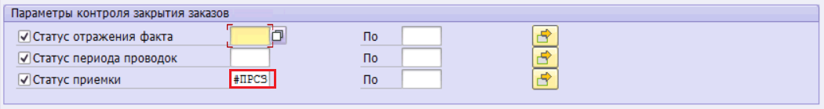
При запуске отчета с такими параметрами ограничения, система отберет только те Заказы ТОРО, по которым выполнено Техническое закрытие и нет ошибок по проводкам вне периода выполнения Заказа ТОРО:
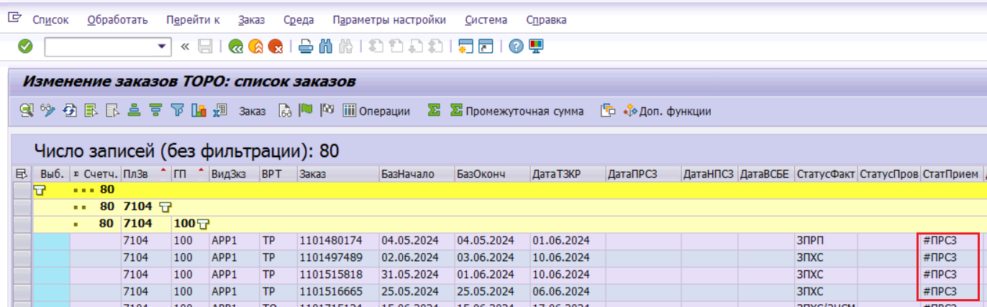
Если такие заказы присутствуют в выборке, то «Специалист СЗ» выполняет операцию приемки работ (установка статуса ПРСЗ).

